Музеи в Германии

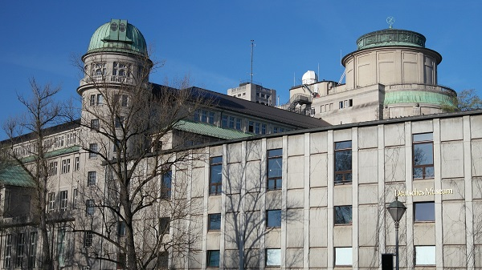

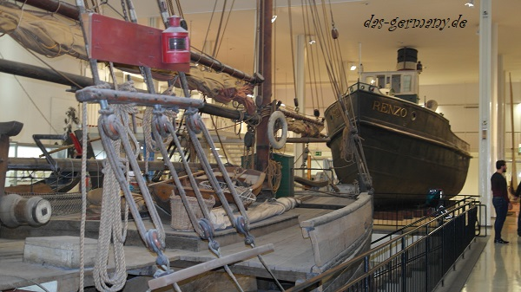

Учитель немецкого языка

Евсеева Ж.Н.

Съедобные музеи в Германии

В этой статье я собрала список интересных немецких музеев – котороые назвала “съедобными”. Почему? Просто потому, что каждый из музеев, упоминаемый в этой заметке посвящен какому-либо продукту питания. Так какие же музеи есть в Германии, которые имеют право называться съедобными?
Один из символов Германии – это сосиска! И поэтому нелогично было бы не иметь в стране музей сосиски. Один из самых ярких – это музей жаренной колбаски (музей сосиски карри), который расположился в Берлине.
В центре музея располагается диван в виде сосиски, а с потолка “стекает” огромная капля кетчупа, в углу стоит огромная в человеческий рост картошка фри. Сидя на диване можно смотреть фильм о том, как создаются колабски и сосиски. Экспонаты музея рассказывают многие подробности о любимом немцами продукте: начиная от скотобоен и заканчивая техникой для приготовления колбаски. Ну и отведать жареную сосиску в музее – конечно же тоже можно!

Музей шоколада находится в Кёльне и был открыт в 1993 году. В шоколадный музей, который представляет собой трехэтажное здание в форме корабля, приезжает почти 700 тысяч человек ежегодно! Музей рассказывает о 4000-летней истории шоколада. Здесь можно посетить экзотический сад и увидеть как растут плоды какао, можно посмотреть на автоматизированную фабрику, выпускающую конфеты. Самая вкусная часть музей -это трехметровый шоколадный фонтан, в который сотрудники могут окунуть вафли и дать вам их отведать.
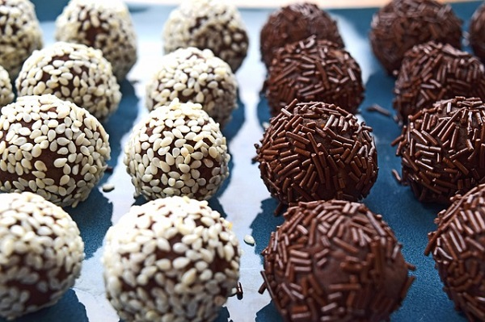
Можете “побывать” в этом музее, благодаря видео ниже:
Германия не только сосисочная страна, но еще и хлебная! (об этом можно почитать ТУТ). Именно поэтому здесь находится несколько музеев хлеба. А самый первый музей в мире, посвященный этой тематике расположен в городе Ульме. Здесь рассказывается о появлении и 6000-летней истории хлеба, о различных методах его производства, которые менялись, начиная от каменного века и до наших дней. Также рассказывается о значении этого продукта в жизни человека.
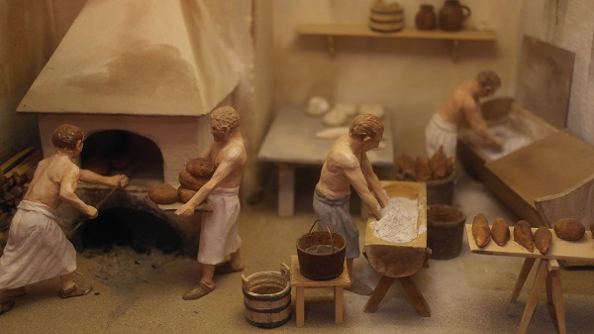
Но кроме этого здесь затрагивается и тема голода. В музее даже расказывается о блокаде Ленинграда – и о том, что хлеб в те тяжелейшие времена приравнивался к возможности выжить.
Музей был основан в 1955 году в качестве общества по интересам. А в 1960 была проведена первая выставка экспонатов. Сейчас в музее насчитывается более 16 тысяч различных выставочных объектов.

Интересные музеи Германии
Считается, что немцы недостаточно внимания уделяются жидким блюдам – а именно супу. Но музей супа в стране всё же есть. И находится он в небольшом городке Нойдорф, который расположился у подножия горы Фихтельберг. Считается, что местные жители – большие любители самых разных супов.
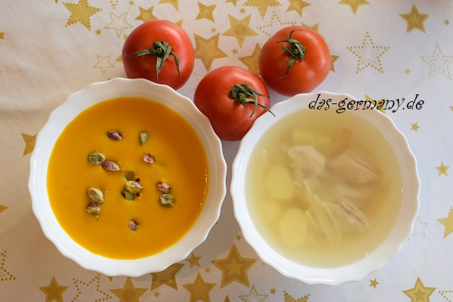
Как рассказывает легенда, в прежние голодные времена, один странник оказался в этих местах – и каждый раз стучался в новые двери и просил накормить его. Никто не отказывал ему, угощая жиденькой похлебкой. Так и прозвал он эту местность “суповым захолустьем.” А в 2000 году – совсем недавно – в городе открыли суповый музей. В нем можно увидеть различную кухонную утварь, старинную печку, книги со старыми рецептами и многое другое. Кроме того в городке ежегодно отмечается праздник супа!
Может быть это звучит странно – но в Германии есть и музей бананов. Да-да, в такой небанановой стране появился небольшой частный музей этого экзотического плода. Немцы вообще очень любят есть бананы. А основатель музея Бернхард Штелльмахер почитает этот фрукт в полной мере, за свою жизнь он собрал различные экспонаты, связанные с бананом и решил открыть свой банановый рай. Коллекция насчитывает 10387 экспонатов. Из них к самым значимым относится автомат–бананомат, приобретенный на аукционе.
Я уже рассказывала об огромной любви немцев по отношению к спарже. Поэтому музею спаржи тоже суждено было быть! И находится он в Баварии, в городке Шробенхаузен. Этот город считается одним из старейших центров по выращиванию этого длиного овоща.
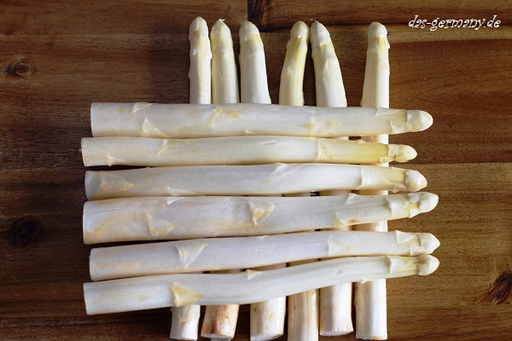
Музей пряностей находится в одном из старых портовых складов Гамбурга. Здесь представлено более 900 экспонатов, но главное внимание уделено самой острой приправе – красному перцу, который – к слову – можно даже в самом музее попробовать! Кроме самих специй в музее можно увидеть и различные перерабатывающие машины, а также баночки, мешочки и прочие атбрибуты так или иначе связанные с темой “специи”. Про любимые специи немцев можно почитать в отдельной статье – вот здесь!
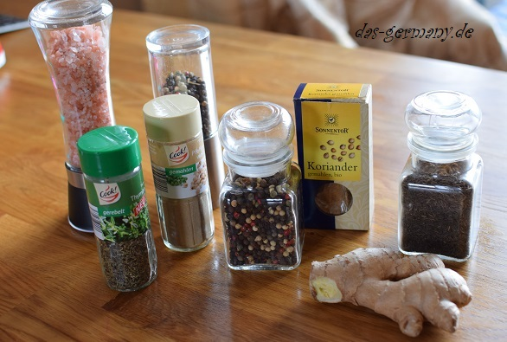

Картофель тоже является важной частью немецкой кухни, об этом я совсем недавно писала вот в этой статье. Поэтому музеи (целых 3 штуки!), посвященные картофелю в Германии тоже существует. В картофельном музее, который расположен в Мюнхене, рассказывается о том, как этот овощ появился в жизни людей. Особенность музея в том, что его организатор решил создать культурный памятник овощу, который в суете нашей жизни мы вообще не рассматриваем в качестве чего-то особенного, а уж тем более не задумываемся о его культурно- цивилизационной роли.

Немецкий музей достижений естественных наук и техники в Мюнхене

Немецкий музей естествознания и техники – самый крупный в мире среди подобных учреждений. Целью его создания было ознакомление широкой публики с научными знаниями в доступной и интересной форме Для этого собрано почти 30 000 экспонатов, которые сегодня представляют более 50 научных отраслей.
Инициатором создания музея стал Оскар фон Миллер. Благодаря его стараниям открылась эта уникальная галерея с бесценной коллекцией. Современный Немецкий музей естествознания и техники – это более 50 000 кв метров площади, со множеством филиалов, где желающие могут своими глазами увидеть редкие и интересные экспонаты.

Немного истории
Оскар фон Миллер родился в 1885 году, в небогатой семье рабочего литейного производства. Юноша с детства проявлял интерес к наукам, поэтому получив базовое образование, решил стать инженером и поступил в Высшую Техническую Школу. Молодой человек проявлял невероятное усердие в учебе. Успешно окончив Школу, он получил долгожданный диплом инженера.

Спустя время, Оскар фон Миллер открыл свою фирму, специализирующуюся на энергетике. Он построил электростанцию для преобразования энергии воды в электричество, которая в полной мере обеспечивала потребности города Фюльстенфельдбрук. Станция, между прочим, функционирует по сей день и находится под охраной государства.
В 1903 году, выступая на собрании Ассоциации немецких инженеров, Оскар фон Миллер предложил создать большой музей, который собрал бы все самое лучшее и интересное в области техники и естественных наук. Проще говоря, это был почти проект Лувра, только с научно-техническим уклоном.
Через три года состоялось торжественное открытие первой экспозиции, где демонстрировались шедевры и редкости на тему физики и математики.
Тогда же на Угольном острове, что на реке Изар, было решено построить большое здание под полноценное музейное учреждение. Но осуществить задуманное удалось не сразу – помешали события Первой мировой войны. И только через 22 года, в 1925 г., музей наконец-то был открыт, а Оскар фон Миллер возглавил учреждение, став его первым директором.
По сей день здесь можно восхищаться замысловатыми кнопками и рычагами, которые «запускают» удивительные механизмы. Концепция музея – интерактивность, поэтому посетители не только разглядывают экспонаты, но и играют в «умные» игры, интересные как взрослым, так и детворе.
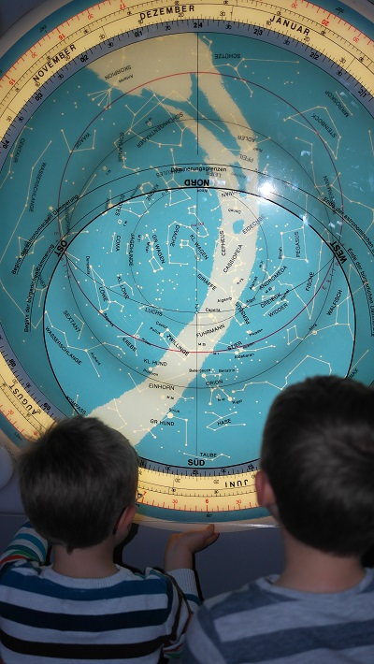
Астрономия и космос, горное дело и гидротехника, воздухоплавание и электроэнергетика – таков далеко не полный перечень тем, разнообразно представленных в музее. Здесь можно ознакомиться с подробным описанием экспонатов, увидеть их в действии и даже провести собственный эксперимент – для этого есть необходимые условия. Сотрудники галереи на славу постарались, чтобы интересно было всем.
Нам больше всего понравился нижний этаж музея, часть которого рассказывает о работе на рудниках и шахтах Bergwerk. Этот отсек музея представляет собой настоящий лабиринт: не знаешь куда выйдешь и что покажут за следующим поворотам. Мои мальчишки – заядлые любители сложнейших лабиринтов на бумаге – по достоинству оценили такую подземную прогулку.
Экспонаты ориентированы на любознательных посетителей любого возраста. Для тех, кто всерьез увлекается техническими науками, при музее открылась библиотека, где каждый может найти книгу с информацией по нужному вопросу.
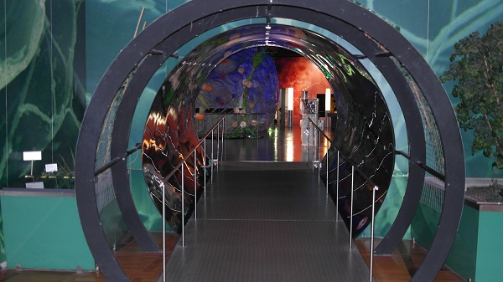
Популярность Немецкого музея естествознания и техники огромна. Ежегодно его посещает до полутора миллиона людей, которые с интересом и трепетом проходят по огромным залам. Цифра для учреждений подобного рода просто невероятная. Многие посетители возвращаются туда неоднократно. И это не удивительно, ведь в экспозиции представлены редкости от каменного века до наших дней. Самыми известными и интересными считаются:
- первый самолет, построенный братьями Райт;
- знаменитый автомобиль К. Бенца;
- лодка U1, способная плавать под водой;
- первый компьютер, управляемый программами и созданный К. Цузе;
- множество других раритетных шедевров.
При музее функционирует институт. Он занимается исследованиями и тесно взаимодействует с Мюнхенским Центром истории науки и техники. Плоды совместной работы периодически публикуются в журналах, а также используются в качестве материалов для лекций и семинаров.
Если вам посчастливится побывать в Мюнхене, посещение Немецкого музея естествознания и техники будет одним из самых ярких впечатлений, которые остаются на всю жизнь.

Покататься на поезде в музее искусств

В этом году исполнилось 150 лет поездному сообщению нашего региона и во всех местных музеях, в некоторых магазинчиках, в гостиницах и на выставках не прошли мимо этого события и посетители могли лицезреть миниатюрные железные дороги, картины по данной тематике, для детских уголков приобретали рельсы с поездами… Но особо отличился музей искусств нашего города, в нем вот уже полгода можно покататься на поезде, прямо внутри здания…
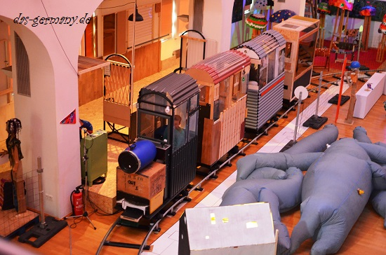
Полмузея (а именно 600 кв.м) превратилось в фантастический мирок с домами, горами, морем, лесом – и вдоль всего этого можно проехать на поезде. Казалось бы – ничего особенного. А особенность заключается в том, что для этой выставки были использованы ненужные материалы, а над проектом трудились в основном дети. Выставка называется “Trash-train” – что в переводе с английского означает “Поезд из отбросов”. Потому как в создании паровоза и вагонов были использованы куски досок, пластик и металлические кусочки из строительного магазина – непригодные более для продажи. Всё остальное тоже было сделано из ненужных частей – коробок из-под яиц, старой ткани, кусков картона (вот почему мусор следует сортировать!). И вот что получилось…
Поезд едет по музею, заезжает в туннель, проезжает вдоль леса и жилых кварталов. Есть остановка – настоящая, и контролер проверяет билеты при посадке, а сверху летает самолет:
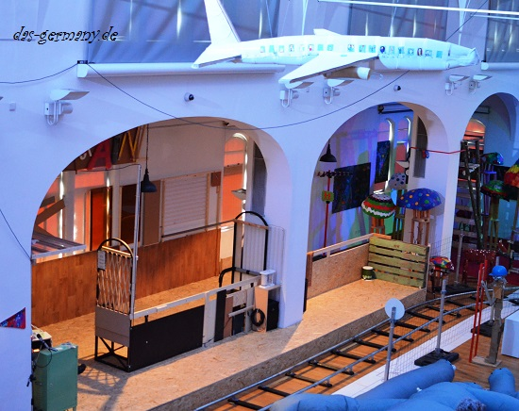
В фантастическом городке каждые 25 минут день сменяет ночь и когда становится темно, в домиках зажигаются огоньки. Картонные домики состоят из множества квартир, каждая из которых наполнена мебелью и утварью. Очень интересно заглядывать в каждое окошко и разглядывать поделки.
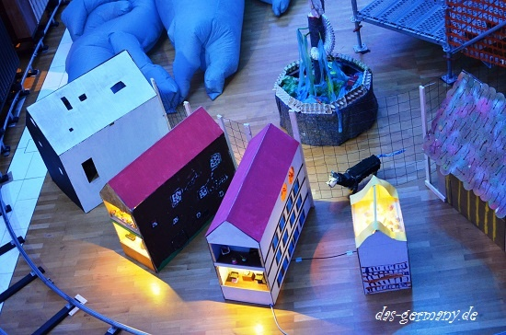
В многоэтажках с другой стороны разместились различные офисы, врачебные кабинеты, фитнес-центр, библиотека, магазины. Особенно мне понравился кабинет стоматолога.
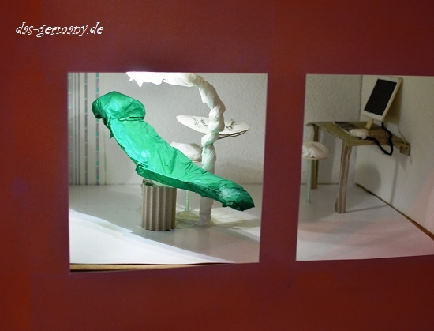
Дальше стоит рисованный дом. А около него прогуливаются картонные люди.
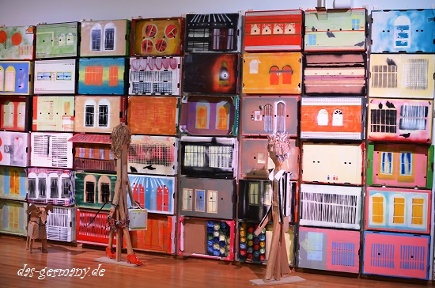
И картонные животные и птицы тоже гуляют по музею. Вот мой сынок пристает к собаке:
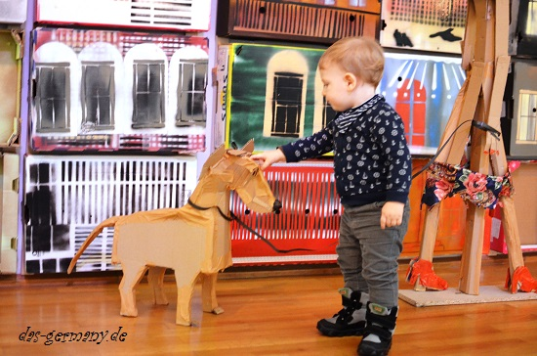
Серо-синяя ткань на первой картинке – это море. Сделано оно из непригодного воздушного шара. К нему прикреплены вентиляторы – как видно на следующей фотографии – которые создают эффект волн.
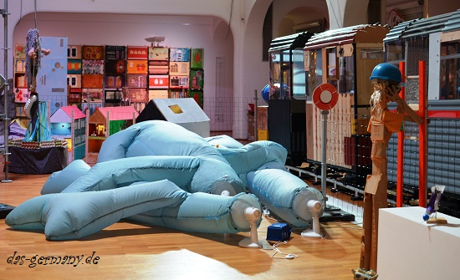
Современный человек избалован впечатлениями и многие не увидят в этой статье и данной выставке что-то особенное и уж тем более гениальное. А мне пришлась по душе как сама идея, так и ее реализация.
В данном проекте было задействовано 8 искусствоведов и более 100 детей школьного возраста, которые не просто рисовали и клеили, а которые сами находились в поисках всех необходимых материалов. Талантливый человек из ничего может сделать конфетку. А родители с детьми, посещающие этот музей в Германии, наверняка заразились идеями создания домов, автомобилей, людей из подручных средств.
Кстати, в соседнем крыле музея проходит выставка картин Пикассо. И мне кажется эти две выставки гармонируют. Непонятные и странные картины известного художника и сумасшедший гиперболизированный городок с поездом. В лесу городка, например, растут огромные грибы, под которыми гуляют дикие олени и козлики:
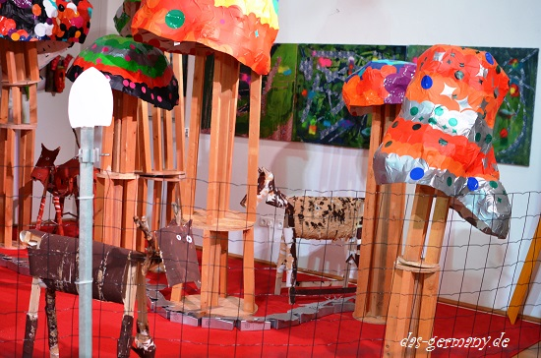
Можно подняться на второй этаж музея и посмотреть на город сверху. Там же наверху есть комната, где детки могут нарисовать на память музею своё видение Trash-train-а.
Выставка проводится с августа и должна была закончиться в конце января, но по многочисленным просьбам продлили время выставки еще на один месяц, значит популярной она все-таки стала. Ах да…про этот музей в Германии и выставку в нем по немецкому телевидению тоже упоминали

Музей игрушек в Германии

Куда сводить детей в пасмурный холодный день, если не в музей игрушек. Тем более, что он находится в одном из соседних городов.
Тем более, что именно в этом городе появился первый в мире плюшевый тедди-мишка. Тем более, что это не просто музей, а музей с элементами кукольного театра.
Итак, в небольшом городке под названием Гинген находится музей игрушек Маргарет Штайф. Девочка Маргарет с детства не умела ходить и передвигалась на инвалидном кресле, зато была талантливой рукодельницей, научилась шить и обшивала всех новоиспеченных невест в округе, а в итоге основала Steiff – фабрику по изготовлению мягких игрушек.
Сейчас в ее родном городе находится вот такой вот музей игрушек Steiff.

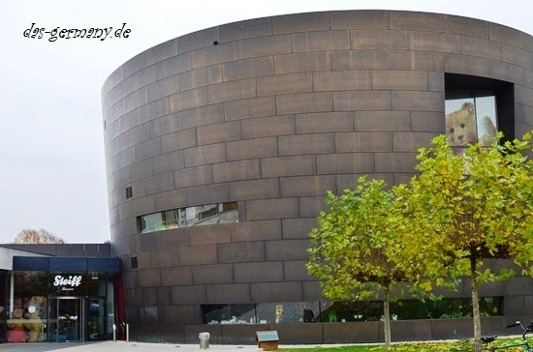
Недавно мы в очередной раз побывали в нем.
Так как Германия уже полным ходом готовится к Рождеству, музей игрушек тоже приветствует гостей вот такой плюшевой рождественской ярмаркой.
Это не просто ёлки, снеговики и зайцы…
В этой экспозиции всё движется: медведь убирает снег, заяц за прилавком накладывает лопаточкой конфетки в кулек, дым идет столбом… остальные звери тоже не стоят без дела))
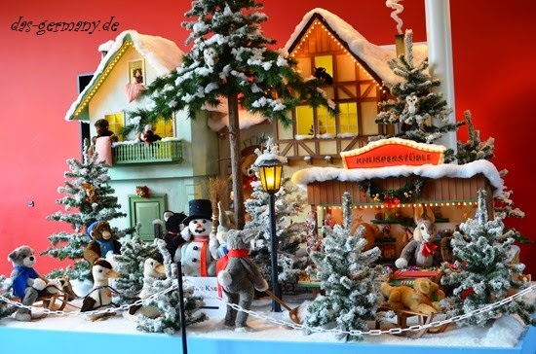
Как я уже писала выше музей игрушек Steiff – это не просто музей, куда можно зайти-обойти-уйти. Это музей с маленькой постановкой.
Поэтому, купив билет, необходимо ждать своей очереди, но не более 7 минут.
В комнату со сценой и скамейками запускают максимум 25 человек (но столько людей за раз набирается только в период школьных каникул), и начинается небольшое представление.
На сцене стоят шкаф, стол, стулья, инвалидное кресло, швейная машинка.
Это комната Маргарет Штайф.
Вдруг всё начинает двигаться: дверки от шкафа открываться, тетрадка летать, машинка шить.
Это дух Маргарет. Она рассказывает о себе и своей жизни.
Сценка впечатляет.
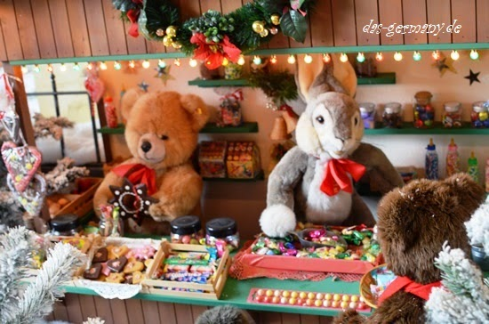
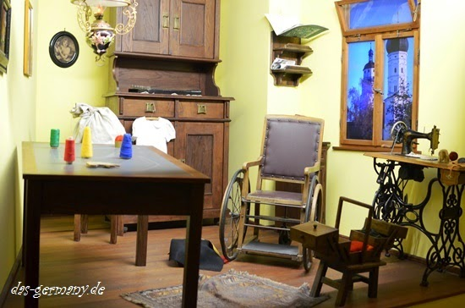
Затем этот мини-спектакль заканчивается и зрителей приглашают пройти в следующую комнату.
Это мастерская с деталями кукол и плюшевых зверей, с различными инструментами и приспособлениями, посередине стоит тедди-мишка, один из самых первых мишек, прародитель всех остальных.
Он начинает рассказывать свою историю, двигает лапами, головой.
Вдруг зрители начинают подниматься, удаляться от мишки по направлению наверх, медведь только и успевает спросить: “эй, куда же вы?”
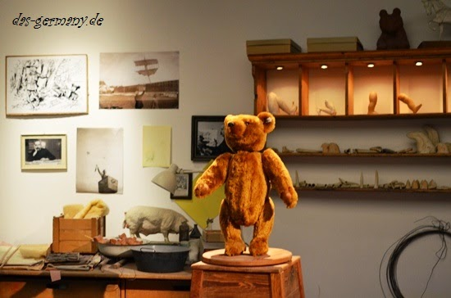
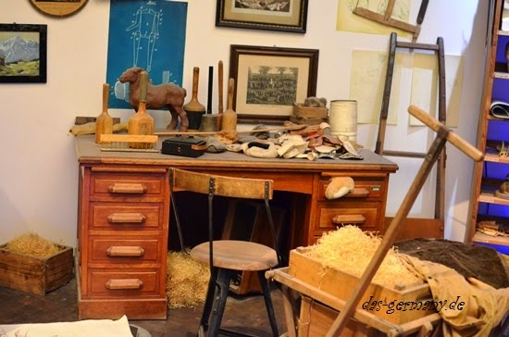
Оказывается, зашли мы совсем не в комнату, а в просторный лифт, который поднимает нас выше и посетители уже могут увидеть кусочек самого музея с эскпонатами.
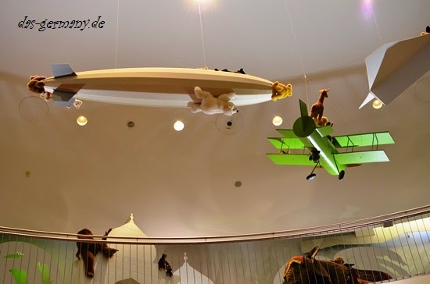
Но затем лифт залетает в огромное облако, на котором сидят Тедди и девочка по имени Фрида.
Они общаются со зрителями и рассказывают о том, что 3000 мишек потерялись и их нужно отыскать.
А в конце просят зрителей помочь им в этом поиске и приглашают всех в …. шкаф.
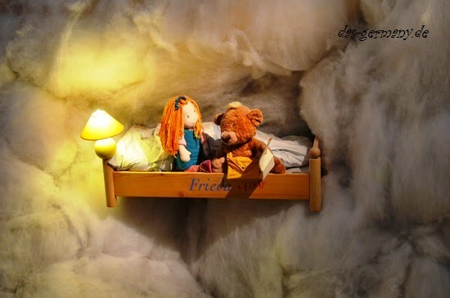
Открывается дверь лифта и мы попадаем в шкаф, где висят просто огромные штаны и прочая одежда, проходим внутрь шкафа и оказываемся в подводном мире.
Здесь всё двигается: рыбки, черепаха, моллюски, ракушки, звучит музыка.
То рыбки начинают петь, то из больших ракушек выскакивают морские коньки, издавая песенные звуки.
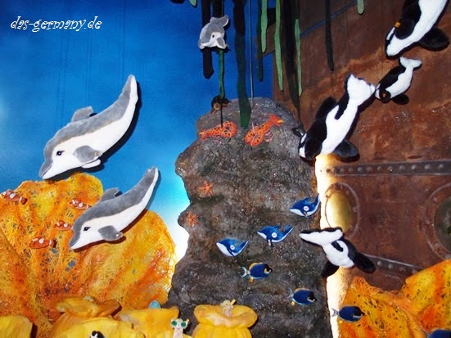
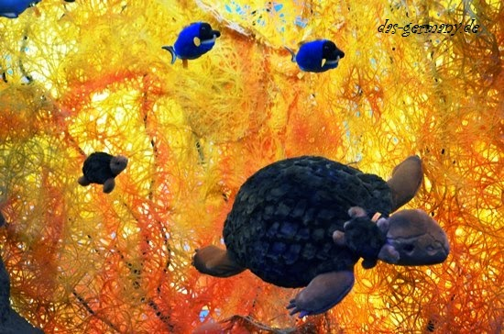
Девочка Фрида с медвежонком тоже сопровождают нас, их хочет съесть акула, но они уплывают от нее и велят нам пройти в следующую зону, которая называется: Теддитаник))
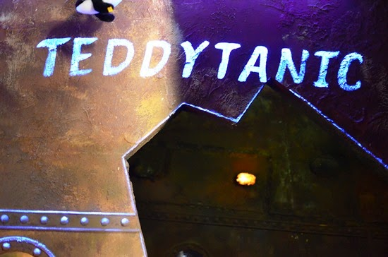
Входим в него, проходим по темному коридору и оказываемся в Антарктике. Здесь нас встречают белые медведи, пингвины, моржи.
Опять все поют, всё движется, а мы никак не можем отыскать 3000 тедди-мишек, отчего девочка Фрида и ее друг очень расстроены.
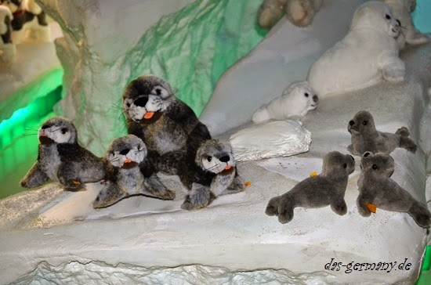
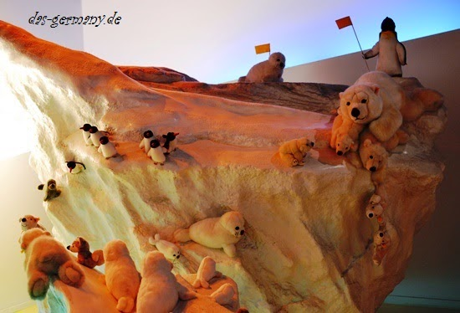
Сценка в этой комнате заканчивается и мы передвигаемся дальше, и заходим в комнату с кучей тедди-мишек.
Один медвежонок в Лондоне, другие – в Париже, некоторые – моряки, другие – покоряют пустыню.
Это всё можно понять по декорациям.
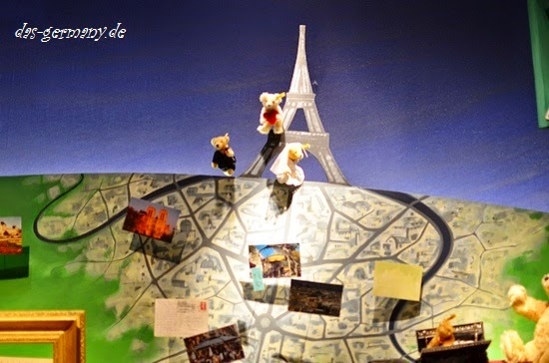
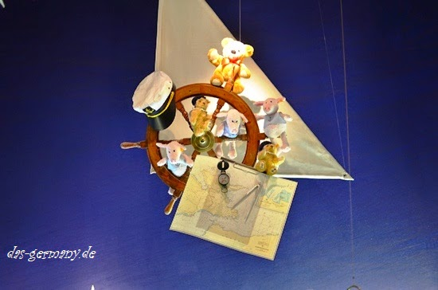
Итак… Мы нашли тедди-мишек. Или нет..?
Фрида сказала, что медвежата разбрелись по всему свету и каждый из них нашел свой дом в разных частях планеты.
Далее медведи играют на инструментах, звучит песенка про друзей и девочка Фрида со своим Тедди просят зрителей дать обещание, что те никогда не забудут и не выкинут своих мишек, будут их беречь, холить и лелеять))
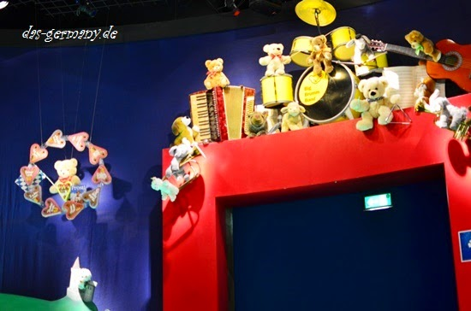
На этом заканчивается театральная постановка и начинается то, что привычно называть музеем. Игрушечные звери Steiff разных размеров ждут, когда их потрогают и оседлают.
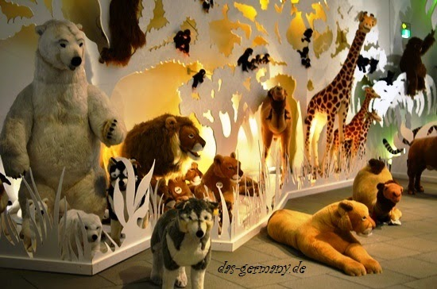
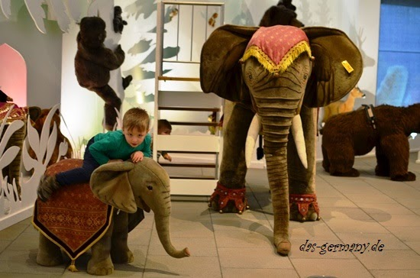
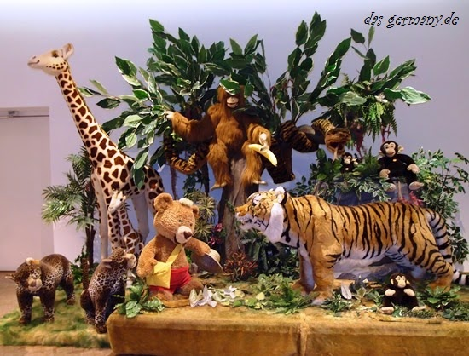
Этажом ниже находится зал с историей игрушек: здесь можно посмотреть на то, какие игрушки создавались в 1910, а какие сейчас.
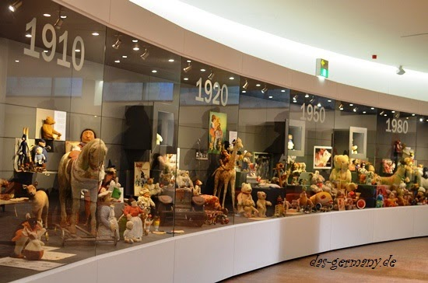
Можно пройти в комнату-мастерскую и посмотреть как работники трудятся над созданием или реставрированием игрушек.
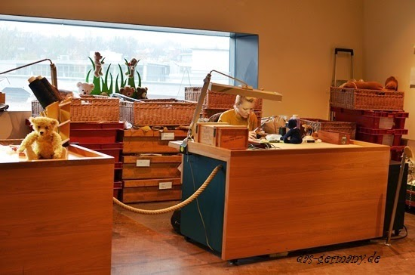
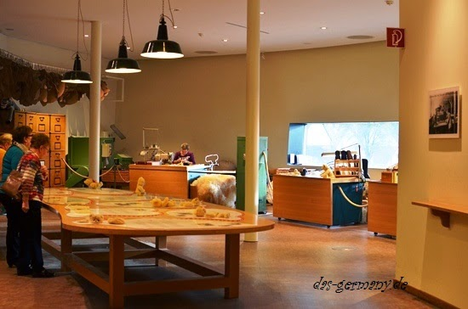
И, конечно, же в музее есть магазин, где можно приобрести понравившегося плюшевого зверя или детскую одежду фирмы Steiff. Несмотря на дороговизну, почти у каждой немецкой семьи есть хотя бы одна плюшевая игрушка этой фирмы.
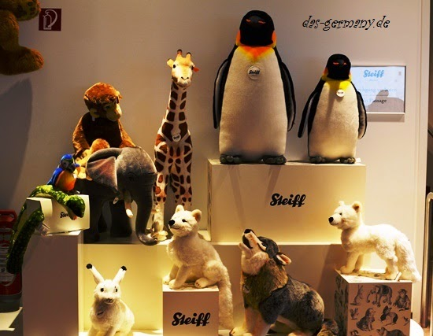
Маленькие собачки в центре витрины стоят 30 евро – это они со скидкой!
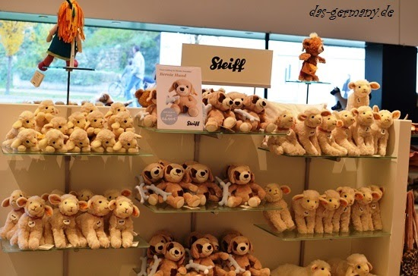
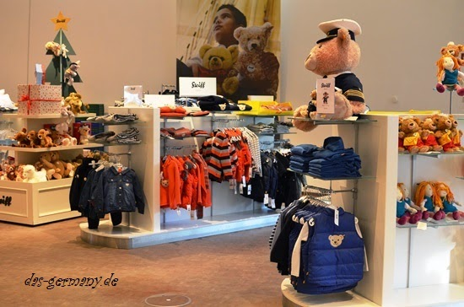
А вот эти ежи стоят 140 евро – за штуку!
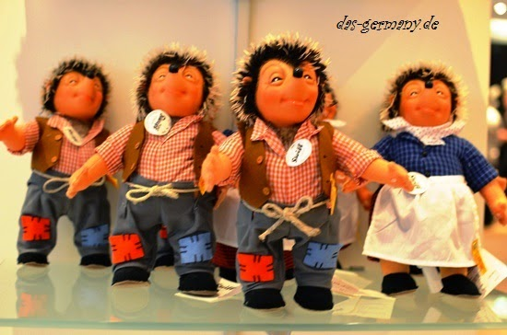
Дорогие ежи
Стоимость входа в музей игрушек составляет 10 евро – для взрослых и 6 евро для детей (6-17 лет).
Кстати, экскурсию-спектакль можно заказать еще на двух других языках, кроме немецкого: на английском или японском.
Также можно организовать в музее день рождения для своего ребенка – с тортом в форме тедди-медвежонка!

